想必C#的开发者都遇到过这个问题，引用的dll都放在根目录下，随着项目的日益增大，根目录下充满了各种各样的dll，非常的不美观。

如果能够把dll按照想要的目录来存放，那么系统就美观多了，以下是我常用的程序各文件的分布：

* 【3rdLibs】
  + NLog.dll
  + Newtonsoft.Json.dll
  + ……
* 【MyLibs】
* 【Resources】
* 【Images】
* Excecutable.exe
* Excecuteble.exe.config  
  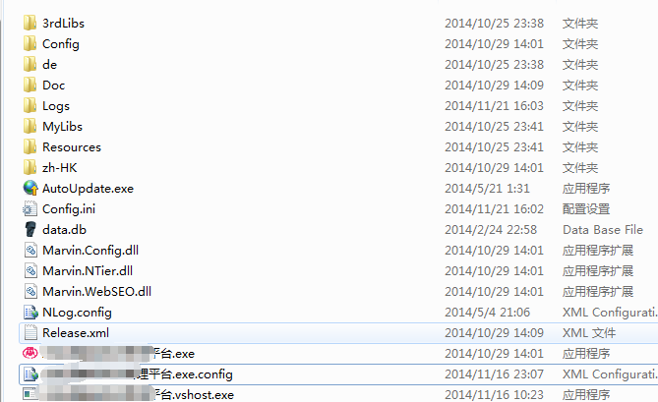

网上有很多的文章述说这个，比如使用Assembly.Load，但是没有说明在程序中怎么使用，也没有给出具体的代码。这里我结合自己多年的实践经验，再把整个流程和方法详细叙述一遍，以便各位看官有个具体的体会。

**系统搜索dll的目录以及顺序**

CLR解析一个程序集会在一个根目录内进行搜索，整个探索过程又称Probing，这个根目录很显然就是当前包含当前程序集的目录。

AppDomainSetup这个类存储着探索目录的信息，其成员包括：ApplicationBase、PrivateBinPath。

程序搜索dll的顺序如下(区分强名称签名的和没有强名称签名的程序集)：

**没有做强名称签名的程序集：**

* 程序的根目录
* 根目录下面，与被引用程序集同名的子目录
* **根目录下面被明确定义为私有目录的子目录**
* 在目录中查找的时候，如果dll查找不到，则会尝试查找同名的exe
* 如果程序集带有区域性，而不是语言中立的，则还会尝试查找以语言区域命名的子目录

**具有强名称签名的程序集：**

* 全局程序集缓存
* 如果有定义codebase，则以codebase定义为准，如果**codebase指定的路径找不到，则直接报告错误**
* 程序的根目录
* 根目录下面，与被引用程序集同名的子目录
* **根目录下面被明确定义为私有目录的子目录**
* 在目录中查找的时候，如果dll查找不到，则会尝试查找同名的exe
* 如果程序集带有区域性，而不是语言中立的，则还会尝试查找以语言区域命名的子目录  
  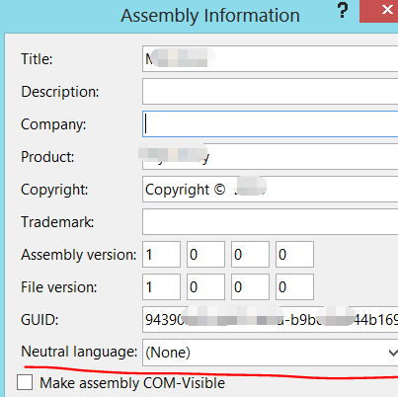

**如何让程序识别不同目录下的dll?**

我们看到，上面的顺序无论是否有强名称签名看，都提到了一个名词**“私有目录”**

**方法一：配置App.config文件的privatePath**——【推荐】

这是最简单的方法，当然也有一定的局限性，就是没法对dll做控制，另外，无法解决第三方DllImprt中引入的程序集不在根目录下的问题，不过无论怎么说，这个都基本解决了问题。

配置如下,多个目录用;分隔

<runtime><assemblyBinding xmlns="urn:schemas-microsoft-com:asm.v1"><probing privatePath="3rdLib;MyLibs;SubFolder\Sub.dll"/></assemblyBinding></runtime>

**方法二：订阅程序集解析事件AssemblyResolve在代码中解析**

应用程序集域中支持在程序集解析时的处理：AppDomain.CurrentDomain.AssemblyResolve += CurrentDomain_AssemblyResolve;。通过这个事件，我们可以在程序集解析时，根据不同的程序集做不用的处理，比如加载x86的程序集还是64位的程序集，当然也就可以指定程序集目录了

注：AppDomain.CurrentDomain.AssemblyResolve事件当程序对程序集的解析失败时触发，在事件处理函数中，添加对正确路径的解析即可

这也正是Assembly.Load和Assembly.LoadFrom等方法的用武之地。

static void Main()

{

AppDomain.CurrentDomain.AssemblyResolve += new ResolveEventHandler(CurrentDomain_AssemblyResolve);

Application.EnableVisualStyles();

Application.SetCompatibleTextRenderingDefault(false);

Application.Run(new Form1());

}

static System.Reflection.Assembly CurrentDomain_AssemblyResolve(object sender, ResolveEventArgs args)

{

System.Reflection.AssemblyName assemblyName = new System.Reflection.AssemblyName(args.Name);

 //如果符合某些条件，则到指定的文件夹下去加载DLL文件（本例中为Debug目录下的GDAL.Native.1.9.2子文件夹）         if (args.Name.Contains("gdal_csharp") || args.Name.Contains("gdalconst_csharp") || args.Name.Contains("ogr_csharp") || args.Name.Contains("osr_csharp")) return System.Reflection.Assembly.LoadFrom(System.IO.Path.Combine(Application.StartupPath, "GDAL.Native.1.9.2", assemblyName.Name + ".dll"));

else return null;

}

**方法三：在加载使用到dll的代码之前设置重置当前环境的目录**

这个方法就是通过Environment.CurrentDirectory=customPath，这样，在调用dll方法时，因为目录已经切换到了  
这是一个**取巧**的方法，不是很实用，要来回切换程序集目录，但是在某些情况下非常好用

**如何处理[dllImport]中的程序集的加载**

**自己写dllImport**

如果是自己写，那么久好控制了，可以直接指定相对的目录DllImport(3rdLibs\NLog.dll)。不过这种方法不一定可靠，在某些系统硬是加载不了，如果使用了dllImport还是，推荐下面的另外一种方法。

**引用的C#的插件又使用了dllImport**

这是**很多文章都没有提及**的：

因为无法更改路径，那么只能够使用上述特殊的方法，更改当前程序的路径

当然，还有更省事一点的做法，就是在系统环境中，增加一条记录，指向要加载的dll的所在目录。因为C++的代码中，Windows目录和Windows\System32目录以及环境变量设定的目录都是搜索路径之一。

这里提供怎么从C#中修改系统环境变量的代码：

static void AddEnvironmentPaths(IEnumerable<string> paths)

{

var path = new[] { Environment.GetEnvironmentVariable("PATH") ?? string.Empty };

string newPath = string.Join(Path.PathSeparator.ToString(), path.Concat(paths));

Environment.SetEnvironmentVariable("PATH", newPath);

}

**参考文章**

* [浅谈.NET中程序集的动态加载](http://www.cnblogs.com/brucebi/archive/2013/05/22/Assembly_Load.html)
* [再谈CLR查找和加载程序集的方式，查找程序集](http://www.cnblogs.com/chenxizhang/archive/2013/03/14/2959688.html)
* [深入理解CLR类加载机制](http://www.cnblogs.com/baihmpgy/archive/2013/02/27/CLR_Loader_And_OSGi.html)
* [C#程序集加载方法](http://blog.csdn.net/cstod/article/details/4887049)

来源： <http://www.cnblogs.com/marvin/p/PutDllToSpecificFolder.html>